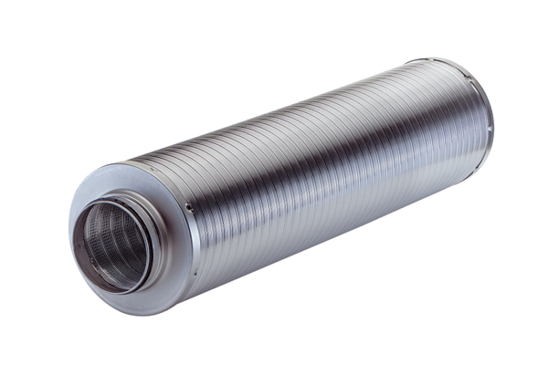Rurowy tłumik akustyczny RSR 20-1Opakowanie jednostkowe: 1 sztukaAsortyment: C
Numer artykułu: 0092.0597Producent: MAICO

